- Incorporar un ícono representativo a gusto.
- Modificar los colores de fondo en cada una de las pantallas de la aplicación.
- Implementar una tipografía diferente, importada desde Google Fonts.
- Reemplazar el texto del botón “Empezar” por un ícono de reproducción (Play) y el de “Stop” por su símbolo correspondiente.

Pull request:

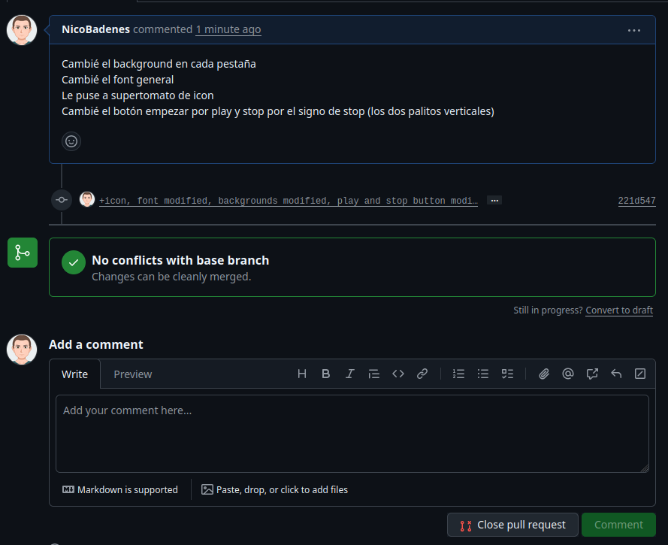
Comentario y pull request aceptado:
